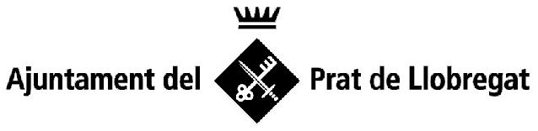
Àrea d'Esports i Salut Pública
Esports

INSCRIPCIONS JOCS ESCOLARS DE NATACIÓ CURS 2018/2019

CENTRE ESCOLAR / ENTITAT: ________________________ CATEGORIA: ___________

 | NOM | 1R. COGNOM | 2N. COGNOM | ADREÇA | DATA NAIXEMENT | DNI  participant o pare/mare/tutor | Crol | braça | esquena | Papallona
1
2
3
4
5
6
7
8
9
10
11
12

Nom delegat/da: _________________________________ Telèfon: ___________________
Signatura i segell centre escolar/entitat

En compliment de la normativa aplicable en matèria de protecció de dades personals, s’informa que tractem les dades de conformitat amb la informació continguda en https://seu.elprat.cat/RegistreActivitatsTractament.
Es pot trobar informació addicional a https://seu.elprat.cat/ProteccioDeDades.

Pl. De la Vila 9. 08820 El Prat de Llobregat | www.elprat.cat | NIF P0816800G

